|  |  |
| --- | --- |
|  | **Laporan Praktikum Algoritma dan Pemrograman**  Semester Genap 2023/2024 |

|  |  |
| --- | --- |
| **NIM** | **71231050** |
| **Nama Lengkap** | **Samuel Natanael** |
| **Minggu ke / Materi** | **01 / Pengantar Python** |

**SAYA MENYATAKAN BAHWA LAPORAN PRAKTIKUM INI SAYA BUAT DENGAN USAHA SENDIRI TANPA MENGGUNAKAN BANTUAN ORANG LAIN. SEMUA MATERI YANG SAYA AMBIL DARI SUMBER LAIN SUDAH SAYA CANTUMKAN SUMBERNYA DAN TELAH SAYA TULIS ULANG DENGAN BAHASA SAYA SENDIRI.**

**SAYA SANGGUP MENERIMA SANKSI JIKA MELAKUKAN KEGIATAN PLAGIASI, TERMASUK SANKSI TIDAK LULUS MATA KULIAH INI.**

**PROGRAM STUDI INFORMATIKA  
FAKULTAS TEKNOLOGI INFORMASI  
UNIVERSITAS KRISTEN DUTA WACANA  
YOGYAKARTA  
2024**

# BAGIAN 1: MATERI MINGGU INI (40%)

## MATERI 1

Apa itu Python?

Python adalah Bahasa pemograman level tinggi yang multifungsi, mudah dipelajari dan dipahami dalam aplikasi web, software development, analisis data, pemograman jaringan, pengembangan game dan lebih banyak lagi. Python juga bisa mengeksekusi beberapa instruksi secara langsung (interpretatif) dengan metode orientasi objek (Object Oriented Programming) dan menggunakan semantik dinamis untuk memberikan tingkat keterbacaan syntax.

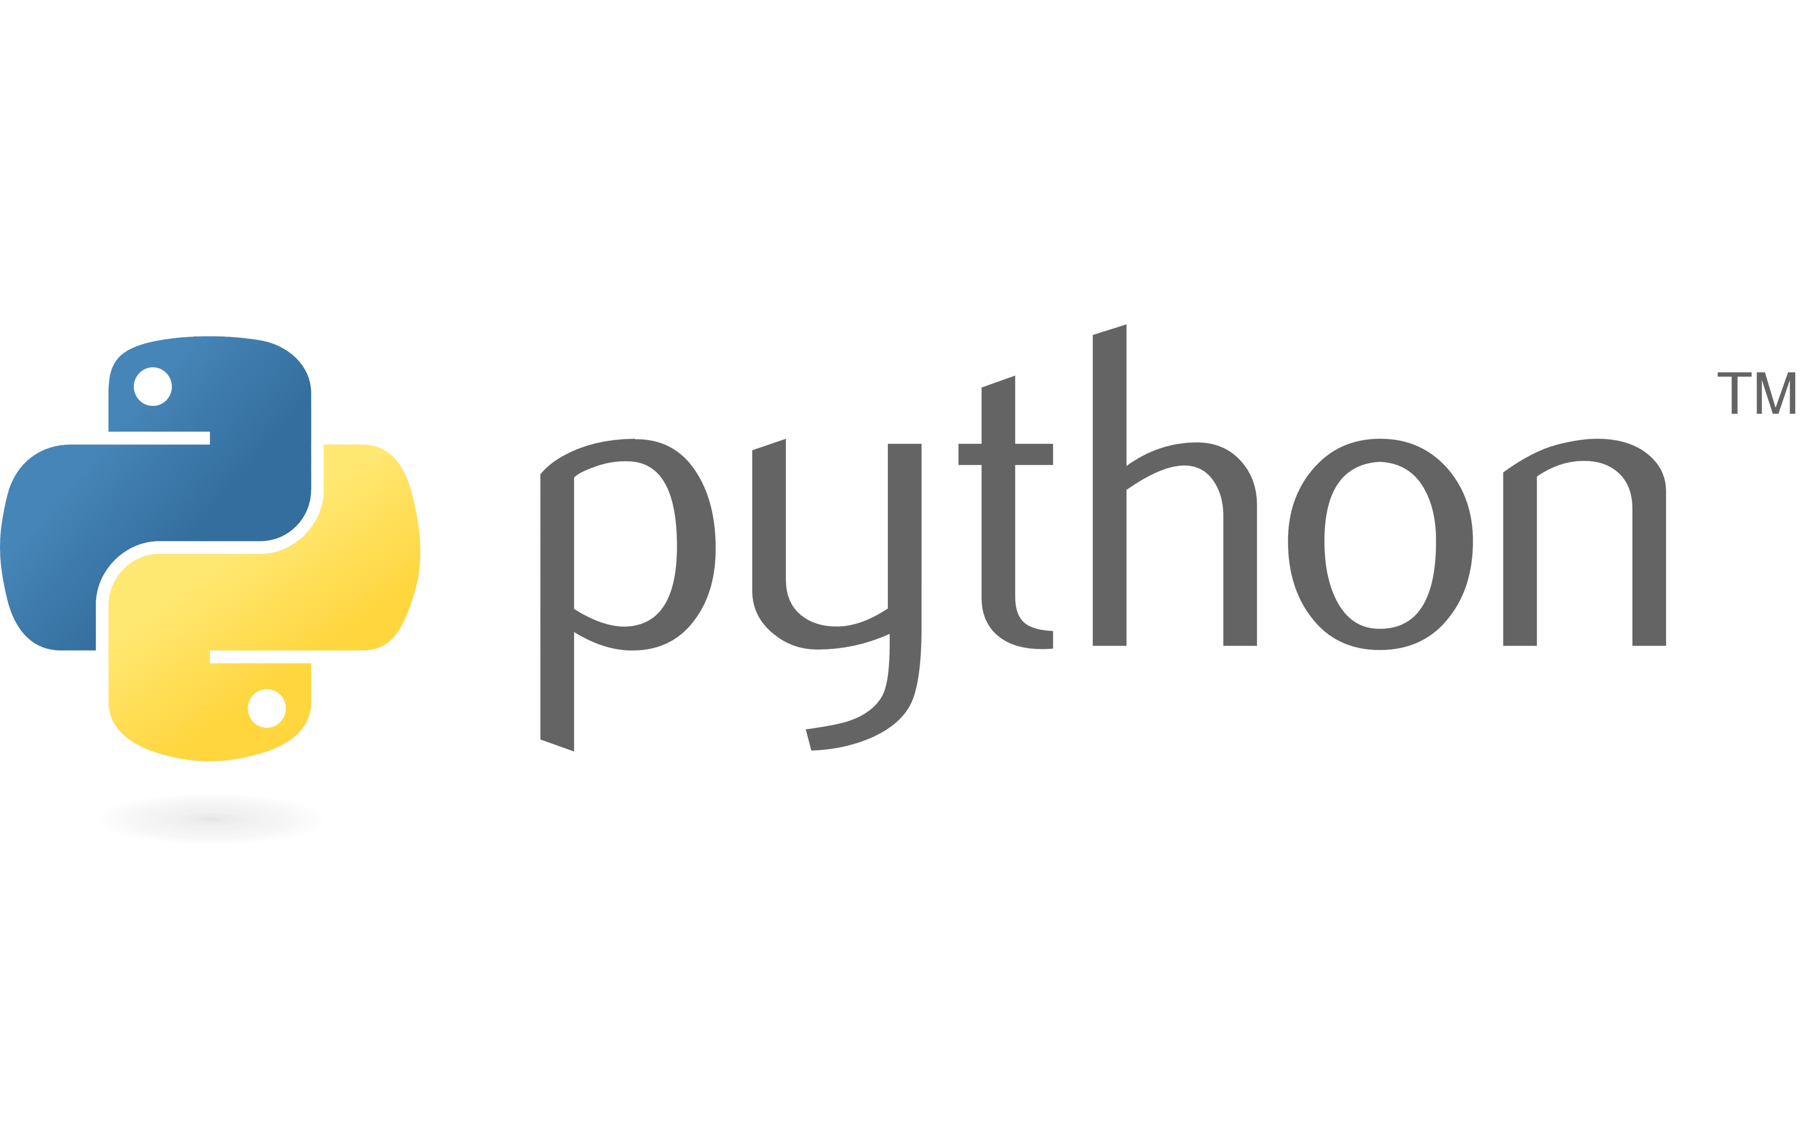

Gambar 1.1: Logo Python (diambil dari https://1000logos.net/python-logo/)

Python juga dikenal sebagai bahasa pemograman yang sederhana dari bentuk dan sintaxnya.

Berikut adalah perbandingan code untuk print “Hello, World” dalam Python dan C.

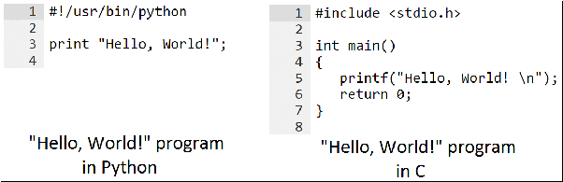

Gambar 1.2: Perbandingan C dan Python (diambil dari <https://qph.cf2.quoracdn.net/main-qimg-fc791544fd83ce9b864b0526aa65f7da>)

Perbandingan Python dengan Bahasa pemograman lain.

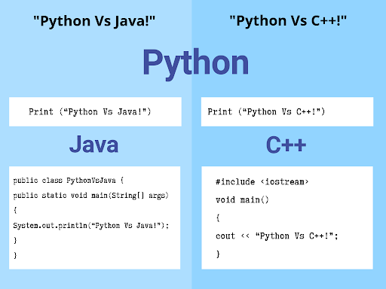

Gambar 1.3: Perbandingan Python dengan Java dan C++ (diambil dari <https://qph.cf2.quoracdn.net/main-qimg-17121e9f65b55f9ff012a4afabdeb11b>)

Bahasa pemrograman Python memiliki banyak kelebihan yang membuatnya populer di kalangan programmer. Beberapa kelebihan utama Python meliputi:

* Memiliki dukungan pihak ketiga yang sangat kaya dan beragam. Dengan pustaka yang banyak tersebut, Python menjadi layak digunakan untuk penyelesaian masalah di bidang yang bermacam-macam. Seperti pada bidang data science karena banyaknya Pustaka pendukung seperti pandas, numpy, tensorflow, keras dan librarylibrary machine learning lainnya.
* Walaupun tanpa adanya pustaka dari luar, Python sendiri sudah sangat beragam dan memiliki banyak aspek dasar yang sering dibutuhkan oleh programmer. Seperti dukungan terhadap basis data, pengaksesan jaringan, pengaksesan fitur-fitur di sistem operasi dan masih banyak lainnya.
* Python bersifat open source, artinya kode sumbernya dapat diakses dan dimodifikasi oleh siapa pun dengan bebas tanpa perlu membayar lisensi. Fitur-fitur dan kemampuan yang dimiliki oleh Python juga selalu berkembang.
* Python sangat mudah dipelajari bagi programmer amatir dikarenakan menggunakan sintaks yang mudah dimengerti dan menggunakan bahasa yang mirip dengan Bahasa Inggris.
* Python dapat diintegrasikan dengan bahasa pemrograman lain, seperti C dan C++ dengan mudah, sehingga dapat digunakan dalam proyek-proyek yang memerlukan kinerja tinggi atau tautan dengan perangkat lunak yang ditulis dalam bahasa lain.

Dengan semua kelebihan tersebut, Python juga memiliki beberapa kekurangan, seperti:

* Platform-platform mobile seperti iOS dan Android belum didukung oleh Python dalam pembuatan aplikasi.
* Memakan memori yang besar sehingga tidak bisa digunakan dalam proyek yang membutuhkan memori yang banyak.

Menginstall Python

Pada jaman sekarang, ada dua jenis Python yang sering digunakan, yaitu Python versi 2 dan 3. Untuk pembelajaran mata kuliah, Python 3 yang versi terbaru akan digunakan. Biasanya Python akan sudah terinstall dan bisa digunakan pada system operasi Linuk atau macOS. Pada Ubuntu, Python bisa digunakan pada terminal menggunakan perintah python3.

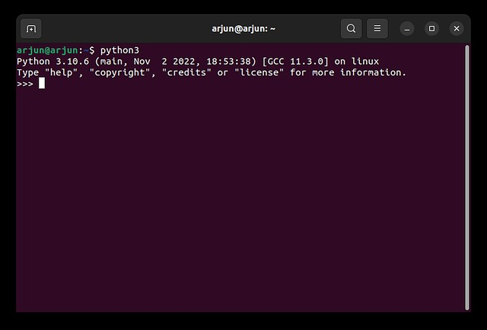

Gambar 1.4 Python pada Ubuntu Linux. Terinstall Python 3.10.6 (gambar dari https://beebom.com/how-install-python-ubuntu-linux/)

Untuk pengguna Windows, bisa menginstall distribusi Anaconda yang mudah untuk diinstall dengan website <https://www.anaconda.com/download/>

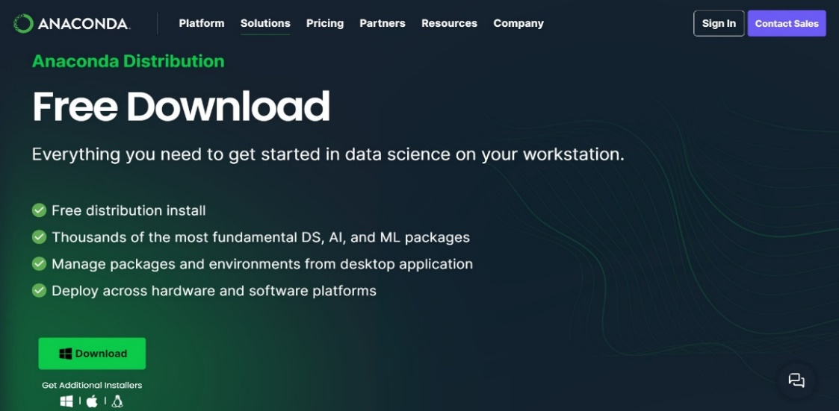

Gambar 1.4 Download Anaconda Distribution.

Python juga bisa diinstall dalam Visual Studio Code dengan menggunakan Extensions.

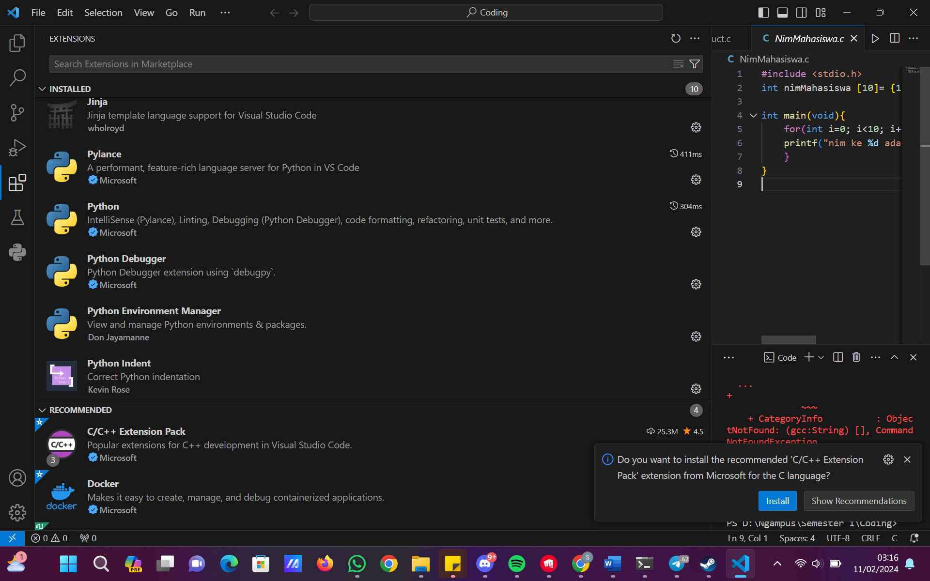

Gambar 1.5 Download Extension Python di Visual Code.

Menjalankan Python Mode Interaktif

Untuk menjalankan mode interaktif Python, kita dapat menggunakan Command prompt di Windows dengan cara mengetikan “python”.

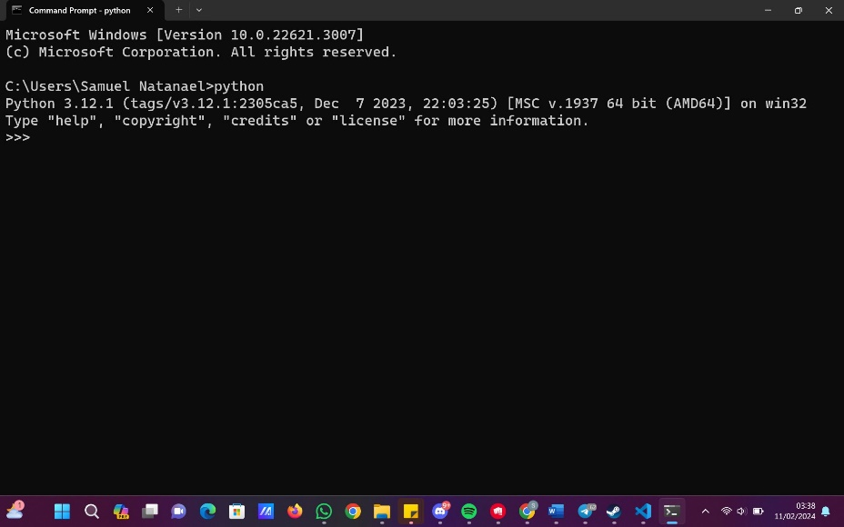

Gambar 1.6 Informasi versi Python akan ditampilkan dan siap menerima perintah.

Mode Interaktif Python digunakan untuk memasukan perintah satu per satu dan melihat hasilnya secara langsung. Salah satu contoh penggunaan mode interaktif adalah menghitung luas persegi panjang yang memiliki alas 10 cm dan tinggi 15 cm. Untuk menghitung luas persegi panjang tersebut, masukan input sebagai berikut secara berurutan baris-perbaris, dan menekan tombol Enter ketika sudah selesai mengetik

* alas = 10
* tinggi = 15
* luas = alas * tinggi
* luas

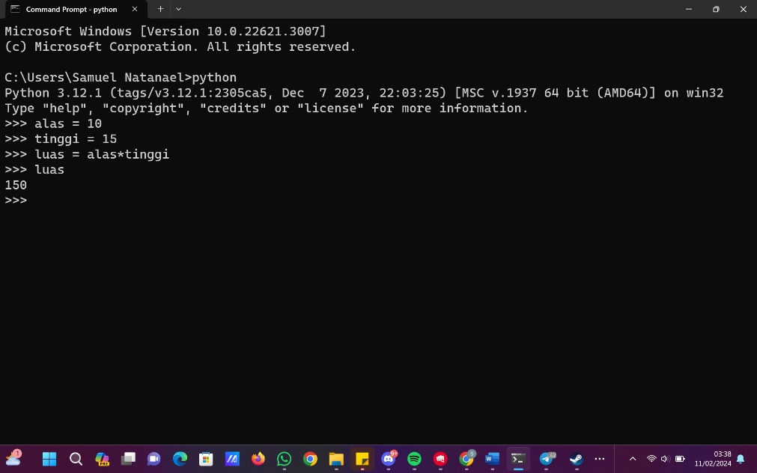

Gambar 1.7 Menghitung Luas Persegi Panjang Dengan Bantuan Mode Interaktif Python

Editor Untuk Python

Menulis suatu program membutuhkan editor untuk menulis source code yang diinginkan. Editor yang lebih canggih biasanya membuat pembuatan program lebih mudah. Editor umum yang digunakan untuk membuat program bahasa pemrograman Python adalah:

* Visual Studio Code + Python Extension for Visual Studio Code (https://code.visualstudio.com/).
* PyCharm (https://www.jetbrains.com/pycharm/).
* Spyder (https://www.spyder-ide.org/).
* ActivePython (https://www.activestate.com/products/activepython/).
* IDLE (https://docs.python.org/3/library/idle.html).

# BAGIAN 2: LATIHAN MANDIRI (60%)

## SOAL 1

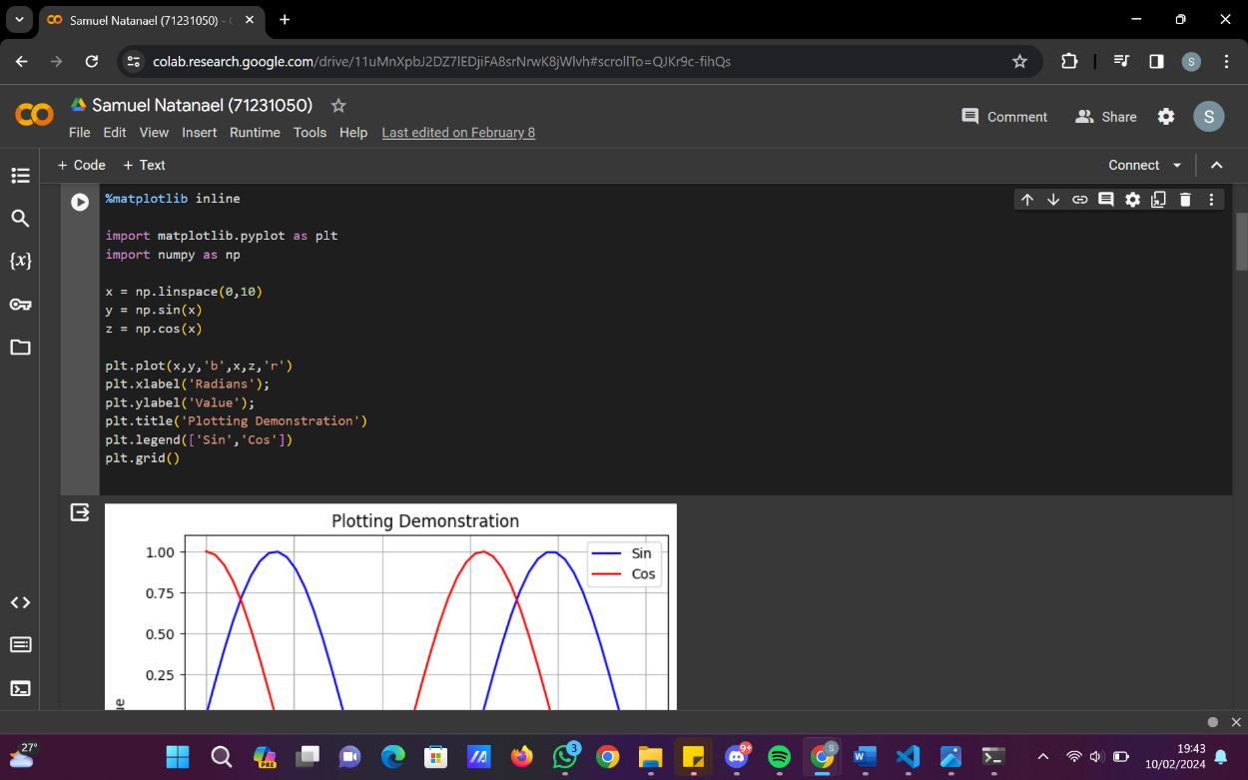

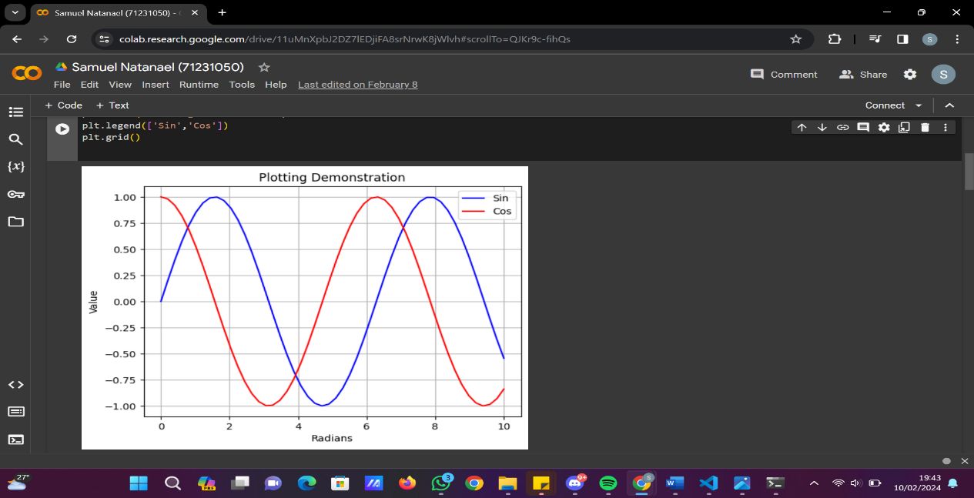

1. Buka notebook dengan menggunakan link https://colab.research.google.com/drive/
2. Tekan “+ Code”
3. Cantumkan code yang tertera dan run
4. Akan keluar output codenya dibawah
5. Save notebook dengan cara menekan file lalu save ke drive email

## SOAL 2

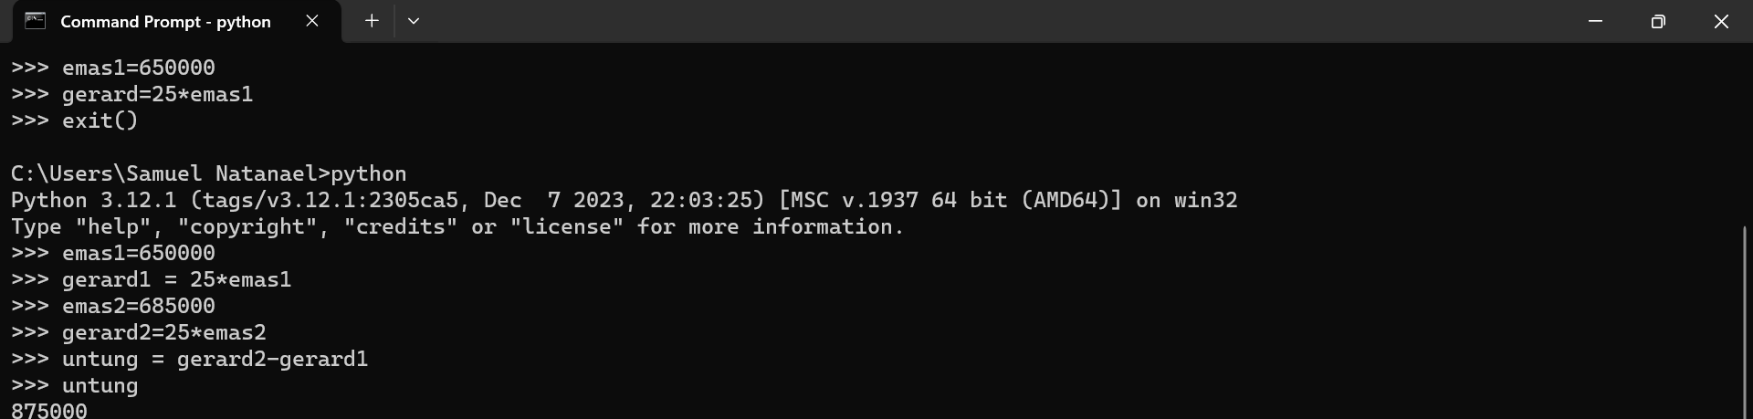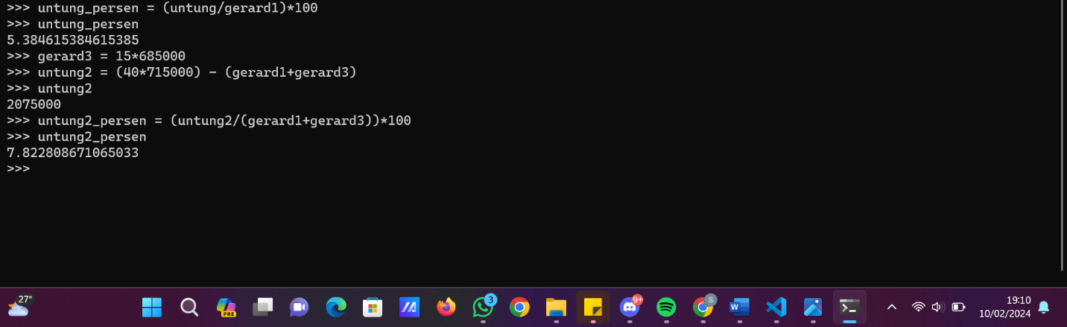

1. Buka mode interaktif Python
2. Cari keuntungan emas dengan cara menghitung total harga emas sebelum naik dikurang dengan harga emas setelah naik
3. Menghitung persentase keuntungan dengan cara membagi keuntungan dengan modal pembelian pertama dan dikali 100.
4. Menggunakan rumus yang sama hitung keuntungan kedua setelah harga naik untuk kedua kalinya dengan cara total harga emas setelah naik harga dikurang pembelian awal ditambah pembelian kedua.
5. Menghitung persentase keuntungan dengan cara membagi keuntungan kedua dengan modal pembelian pertama ditambah kedua dan dikali 100.

Hasil =

Untung pertama = 875.000

Dalam persen = 5.384615385%

Untung kedua = 2075000

Dalam persen = 7.822808671065033%

## SOAL 3

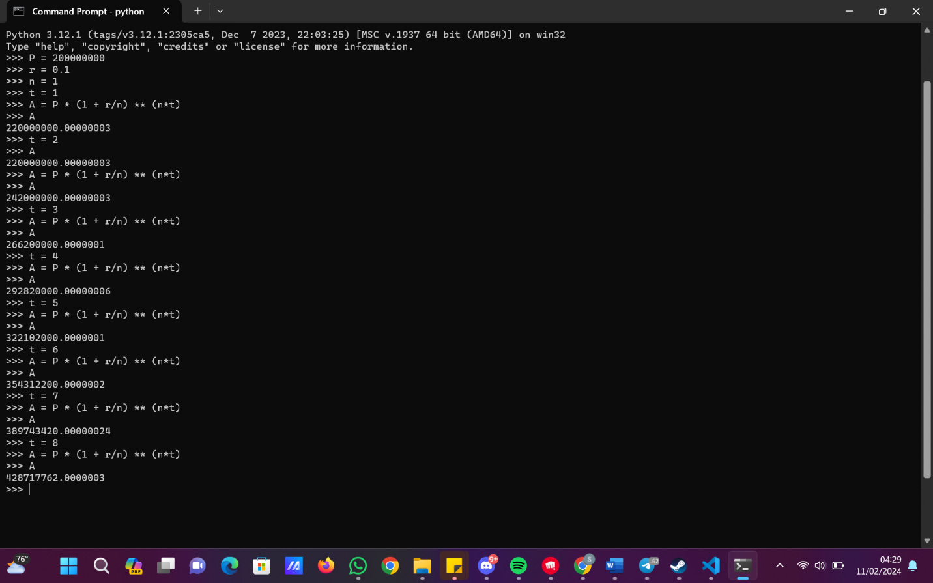

1. P = uang awal, r = persentase bunga, n = jumlah perhitungan bunga yang dilakukan (dalam 1 tahun berapa kali), t = tahun, A = hasil akhir.
2. Dengan variable tersebut, masukan ke dalam rumus compound interest A = P * (1 + r/n) ** (n*t)
3. Ubah t menjadi 1 untuk mencari hasil akhir pada tahun pertama
4. Ubah t menjadi 2 untuk mencari hasil akhir pada tahun kedua
5. Dan seterusnya sehingga hasil akhir mencapai minimal 400.000.000
6. Jika sudah mencapai 400.000.000 maka t yang digunakan terakhir adalah berapa tahun yang diperlukan untuk mencapai target.

Hasil =

Tercapai dalam 7 tahun